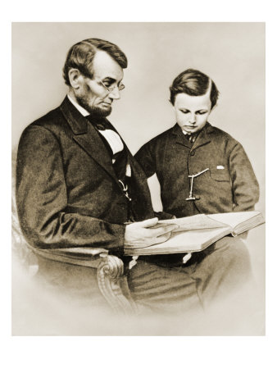
PISMO AMERIČKOG PREDSJEDNIKA
ABRAHAMA LINCOLNA UČITELJIMA
Povodom Dana učitelja objavljujemo pismo Abrahama Lincolna učitelju svog sina.
Neka ovo pismo bude svojevrsna čestitka svim našim učiteljima.

''Danas moj mali sin kreće u školu i sve će mu tamo neko vrijeme biti strano i novo i zato bih molio da budete nježni prema njemu. On kreće u pustolovinu koja ga može odvesti preko kontinenata u avanturu koju će vjerojatno pratiti ratovi, tragedija i patnja. Takav će život zahtijevati vjeru, ljubav i hrabrost. Stoga, dragi učitelju, molim vas uhvatite ga za ruku i naučite ga onome što mora znati. Naučite ga, ali blago, ako možete.
Naučite ga da na svakog neprijatelja dolazi i jedan prijatelj. Morat će naučiti da svi ljudi nisu pravedni, ni iskreni. Ali naučite ga također da na svakog podlaca dolazi jedan heroj, na svakog pokvarenog političara jedan predani vođa.

Naučite ga da deset zarađenih centi vrijedi mnogo više nego jedan nađeni dolar, da je u školi mnogo časnije griješiti nego varati. Naučite ga kako dostojanstveno gubiti i kako uživati u pobjedi kada dobiva. Naučite ga da bude obazriv sa obazrivima, a nepopustljiv s grubima. Naučite ga odmah da je najlakše nadvladati nasilnike.
Odvratite ga od zavisti ako možete i naučite ga tajni spokojnog osmijeha. Naučite ga, ako možete, kako se nasmijati kada si tužan; naučite ga da suze nisu sramota; naučite ga da slava može biti i u porazu, a očaj u uspjehu. Naučite ga da se ne obazire na cinike.
Naučite ga ako možete čudesnosti knjiga, ali dajte mu također vremena da duboko razmišlja o vječnoj zagonetki ptica na nebu, pčela na suncu i cvijeća na zelenom brežuljku. Naučite ga da vjeruje u vlastite ideje, čak i ako mu svi kažu da su one pogrešne. Pokušajte mom sinu dati snagu da ne slijedi gomilu kada svi to čine. Naučite ga da svakog sluša, ali naučite ga također da probere sve što čuje i zadrži samo ono dobro što prođe kroz sito istine.
Naučite ga da proda svoje talente i mozak najboljim ponuđačima, ali da nikada ne izvjesi cijenu na svoje srce i dušu. Neka ima hrabrosti biti nestrpljiv, neka ima strpljena biti hrabar. Naučite ga da uvijek ima uzvišenu vjeru u sebe, jer tada će uvijek imati uzvišenu vjeru u čovječanstvo i Boga. Ovo je veliki zahtjev, ali vidite što možete učiniti. On je tako drag mali dječak i on je moj sin'.
Abraham Lincoln

